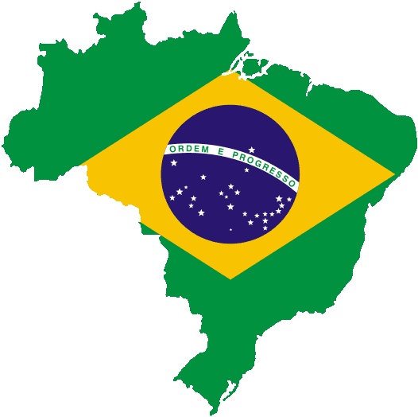


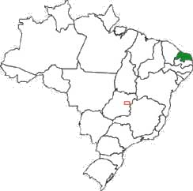
リオ・グランデ・ド・ノルテ州（Estado do Rio Grande do Norte）は、
ブラジル東北部の州で、西部にセアラー州、南部にパライバ州（パライーバと発音）
と接し、北部から東部は大西洋に面しています。

10月のテーマ: Rio Grande do Norte

平成26年 第28回 10月7日放送 【10月11日再放送】

① スポーツ

A. ?
ドゥナススタジアムがきれいになっているのを見ましたか？
B. . ?
いいえ。どうなっているんですか？
A.
.
このスタジアムは、砂丘の波状に似せて作られています。

ナタールは、2014 FIFAワールドカップブラジル大会の試合会場です。
住民や訪問者に対し多種のスポーツ活動の場所を提供しています。

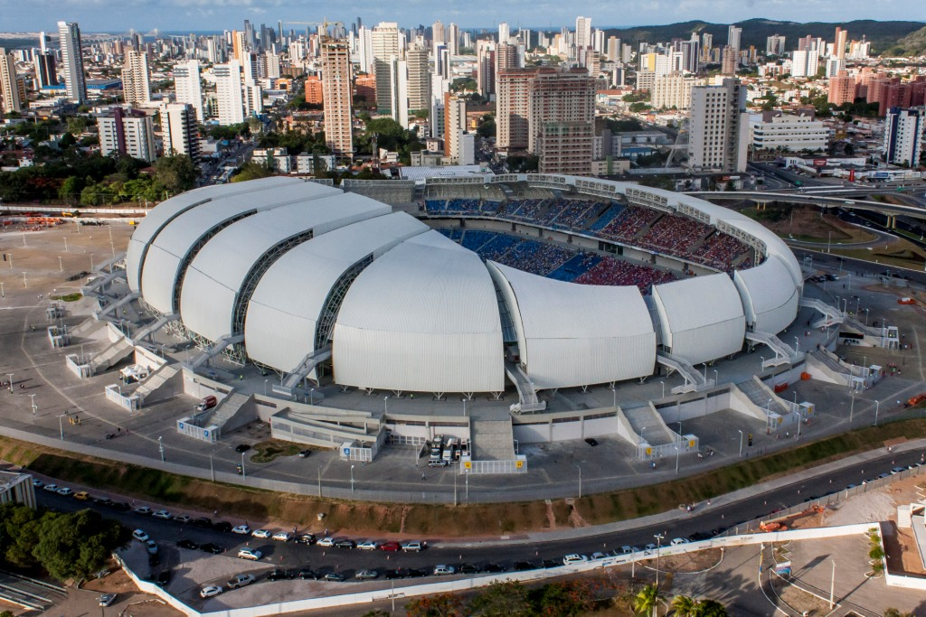

平成26年 第29回 10月 14日放送 【10月18日再放送】
② 観光

A.
?
リオ・グランデ・ド・ノルテ州の観光地はどこですか？
B. .
ナタールです。とてもきれいな所です。
,
!?
ナタールは、リオ・グランデ・ド・ノルテ州の州都ですよね？
B. . .
そうです。それから世界一大きいカシューナッツの木が
あります。

ナタールには、世界で一番大きなカシューナッツの木があります。

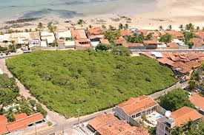

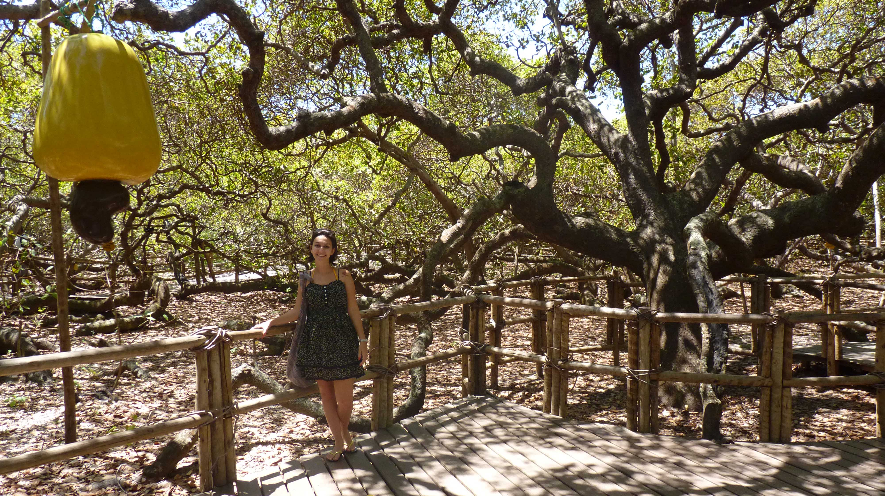

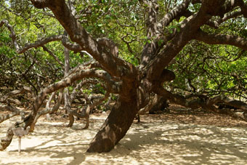

平成26年 第30回 10月 21日放送 【10月25日再放送】
③ グルメ

.
リオ・グランデ・ド・ノルテ州の地域の料理は、依然として
ポルトガル植民地時代と先住民の文化に影響されています。
B. ?
どんなお菓子がありますか。
A. .
コカーダという白いココナツで作るお菓子があります。

リオ‐グランジ‐ド‐ノルチは、
ブラジル北東端にある州です。
サトウキビなどの生産や製塩が盛ん。州都はナタルです。

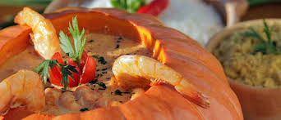
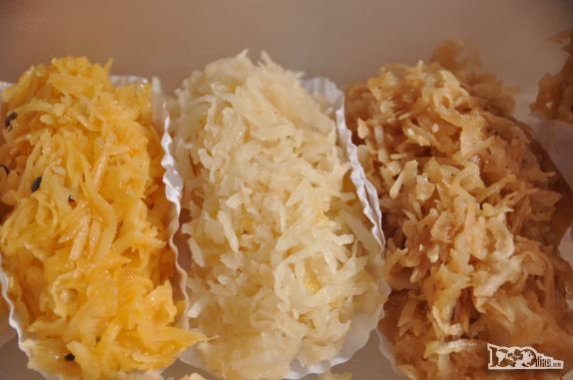

平成26年 第31回 10月28日放送 【11月1日再放送】
④ 文化

,
.
ここの州は2つのグループにわかれていて、豊かで多様な伝統文化
があります。
B. ?
そのグループはどういったものですか。
A. “”,
“”, ,
, .
「アウトス」という劇団が、デモンストレーションや
フォークダンスを行っています。

ブラジルの北東部を構成するのは、バイア州、セルジッペ州、アラゴアス州、ペルナンブッコ州、パライーバ州、リオ・グランデ・ド・ノルテ州、セアラー州、ピアウイー州、マラニョン州の9州。 亜熱帯性気候に属しており、年間を通して「日本の夏」の服装で過ごすことができます。

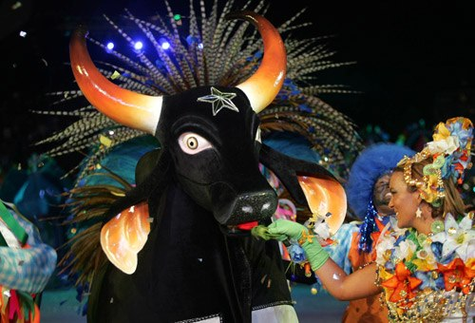
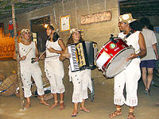

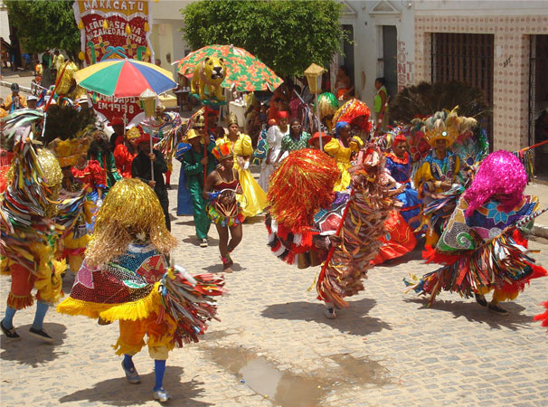

♪ 番組へのお便りは
E-mail : the@843fm.co.jp
FAX : 0532-７５-0843
はがき：〒44０-8543
エフエム豊橋「はなポル」まで。

知りたいポルトガル語や、ブラジルに
ついてなど、何でも気軽にお便りください。
ファンレターも待っています！
♪ちょっと耳より情報♪
“とよはしインターナショナルフェスティバル2014”
「国際交流フォト・コンテスト」作品応募のお知らせ
11月16日（日）こども未来館で作品展示します
応募締切： 2014年10月23日（木）
テーマ： 日本人と外国人とのふれあい
応募資格： アマチュアの方
作 品： 白黒、カラー。1人3点まで
※応募用紙は下記のHPからダウンロードできます。
●問い合わせ：(公財)豊橋市国際交流協会
Tel：(0532)55-3671 Fax： 0532-55-3674
e-mail：tiea@tcp-ip.or.jp http://www.toyohashi-tia.or.jp

